REPORTE CLÍNICO-TÉCNICO DE REDES NEURONALES OCULARES
Generado el: 09/07/2026 a las 11:58:52
Metodología: Validación Cruzada (5-Fold Cross Validation)
1. INTRODUCCIÓN Y CONTEXTO
Este informe detalla los resultados obtenidos al evaluar tres modelos clásicos de redes neuronales convolucionales (MobileNetV2, ResNet50V2, EfficientNetB0) y dos modelos híbridos (Fusión de características y CNN-RandomForest) para la detección y clasificación de patologías oculares como Catarata, Glaucoma, Retinopatía Diabética, entre otras. La evaluación se realizó mediante validación cruzada para garantizar la estabilidad y reproducibilidad de las métricas.
2. RESUMEN DE RENDIMIENTO DE LOS MODELOS
Modelo | Accuracy Promedio | Std Dev | F1 weighted | Tiempo Medio (s)
FUSION_NET | 54.62% | ±0.0094 | 0.4866 | 232.93s
CNN_RF | 54.85% | ±0.0091 | 0.4612 | 1.55s

3. ANÁLISIS GRÁFICO COMPARATIVO
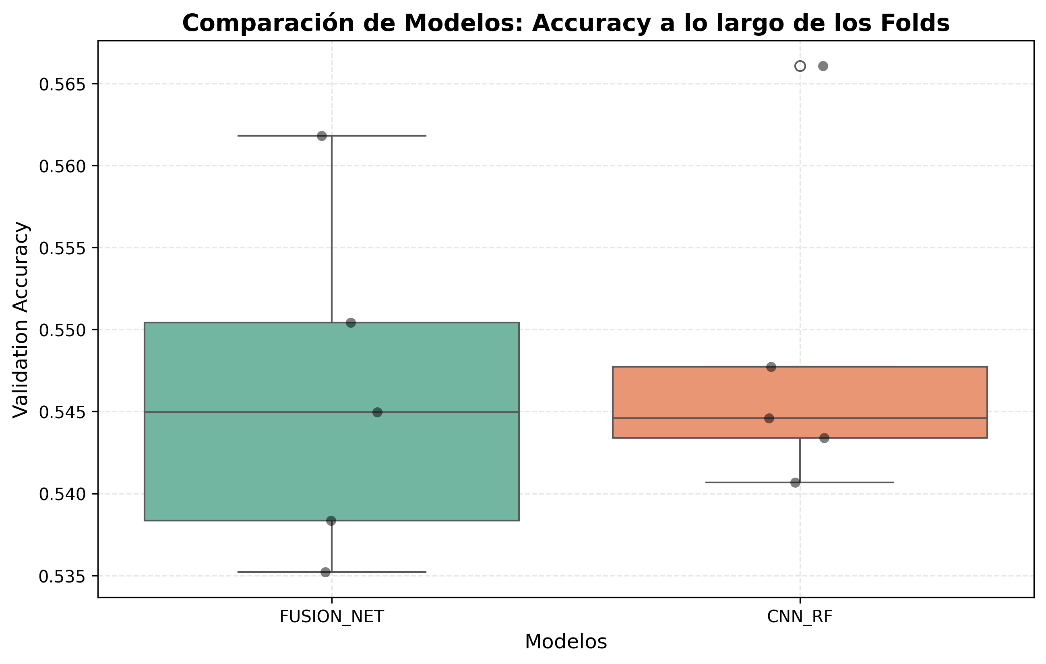
Figura 1: Comparación del rango de exactitud (accuracy) por modelo en los 5 pliegues de validación cruzada.
4. ANÁLISIS ESTADÍSTICO DE SIGNIFICANCIA
Detalle de comparaciones estadísticas por pares (t-Student y Wilcoxon):
Comparación | p-valor (t-Student) | p-valor (Wilcoxon) | Interpretación
FUSION_NET vs CNN_RF | 0.7686 | 1.0000 | No hay diferencia estadísticamente significativa en la exactitud entre FUSION_NET y CNN_RF (p >= 0.05).
5. CONCLUSIÓN Y RECOMENDACIONES CLÍNICAS
Con base en los resultados empíricos y validación estadística, se determina que el mejor modelo general es CNN_RF con una exactitud media de 54.85%. Este modelo ha sido guardado en la raíz del proyecto como 'best_ocular_model.h5' para su consumo directo sin necesidad de reentrenamiento.
Se recomienda su integración en el sistema de soporte a decisiones médicas del hospital.
AVISO: Este informe clínico-técnico es generado de forma automatizada por un sistema de apoyo de inteligencia artificial. Las predicciones deben ser siempre validadas por personal médico y oftalmológico calificado.

